《软件工程课程设计》课程报告

课题名称： 微博爬虫系统

课题负责人名（学号）： 秦浩均
同组成员名单（角色）：
何长鸿 2016141482154
宁永豪

指导教师： 陈虎
评阅成绩：
评阅意见：

提交报告时间：2018 年 12 月 24 日

微博爬虫系统设计与开发

计算机科学与技术

学生 何长鸿 指导老师 陈虎

[摘要] 微博作为当下最为流行的社交软件之一，拥有广泛的用户群体。本系统通过多线程爬虫采集微博用户数据存档，包括用户微博、关注、粉丝人际关系。采集速度可调节，生成excel文件，通过邮件方式将数据发送到客户邮箱，并利用自然语言处理、人工智能等手段对数据进行情感分析、主题抽取等工作。

关键词：微博、多线程爬虫、数据分析

引言
并且已成为社会舆论在中国传播的最主要途径之一。新闻媒体、明星、政府机构等都有官方微博及时发布相关信息。[1]为了快速地获取到微博中人际关系信息,根据网址的特点,文章提出了一种基于新浪微博的爬虫程序设计方法。本方法通过模拟登录新浪微博,实现抓取微博中由指定用户出发的关注对象的名称等信息;该程序利用解析关键路径,广度遍历等技术,匹配符合规定条件的人物名称,并抓取相关内容;最后对该程序又进一步地优化与改进。实验结果表明:本程序具有针对性强,数据采集速度合理,易推广开发,稳定性强等优点,为寻求人际关系的研究者提供了寻求微博用户关注者的方法,有利于对微博的后续数据挖掘研究。
除了基本的数据采集功能，本项目初步完成了部分数据分析功能，例如针对用户微博生成词云，未来还将继续加入用户为博情感组成成分分析，用户微博主题分析，图片分析等相关功能。

主要承担角色
本团队成员共三人，分别负责项目管理、服务器开发、爬虫系统开发与数据分析处理。
本人负责的部分为爬虫设计与开发，一下文档仅描述爬虫相关内容。

实验目的

学习使用软件工程的需求分析、建模相关技术进行软件系统开发

开发稳定高效的微博爬虫系统，为后续数据挖掘工作奠定基础。

系统环境

开发环境
- Python 3.6.5
- Windows 10
- 30 Mbps带宽网络
- MongoDB

运行环境
- Python>=3.0.0
- 网络带宽>= 10 Mbps
- MongoDB stable

需求分析

软件需求功能说明
- 通过微博id获取微博用户基本信息、发布的文章、关注用户、粉丝用户
- 将数据通过email发送到用户邮箱
- 对数据进行分析，如生成词云

对功能的一般性规定
软件采用可视化图形界面，界面格式统一，界面功能键排版能使用户能较快找到所需功能按钮，设定默认值以防每次操作要求输入太多，统一的错误提示风格。

对性能的一般性规定

- 精度
浮点型数据保存2位以上小数，百分比数据小数点后2位小数。
- 输入输出要求
信息录入时，数字、字符、时间日期的格式和长度应遵照提示要求，否则不能提交或提示出错。系统输出时，与金额相关的数值都保留2位小数；百分比数值小数点后保留2位小数。
- 数据管理能力要求
需要管理的问卷
- 其他专门要求
    - 用户的信息加密、信息认证（登陆访问）
    - 使用方便
    - 可维护性、可补充性、易读性、可靠性

接口说明
用户接口：
输入微博UID，输出：微博用户博文、关注用户uid列表，粉丝用户uid列表，微博用户基本信息。
系统接口：
主要为爬虫系统与服务器系统之间的接口，以下使用代码及注释方式说明，函数参数为服务器需要提供给爬虫系统的接口，返回值为爬虫系统传送给服务器的数据。

1. 根据uid列表生成用户基本profile信息的excel文件
uids = [6029786152, 5102089477, 2988799167,3554683503]
path = xls_gener.profile_to_xls(uids)

2. 生成一个用户所有微博到excel,返回excel文件路径
path = xls_gener.blogs_to_xls(3554683503)

3. 邮件发送附件
MAIL('Weibo Spider','微博内容数据','709531006@qq.com', path)

4. 生成词云，返回词云图片路径，返回excel文件路径
path = xls_gener.word_cloud(3554683503)

5. 根据uid生成粉丝基本信息的excel，返回excel文件路径
path = xls_gener.fans_profile_to_xls(3554683503)

6. 根据uid生成关注用户基本信息的excel，返回excel文件路径
path = xls_gener.folows_profile_to_xls(3554683503)

7. 微博情感组成分析，生成统计图
8. 生成用户报告

设计
- 数据库设计：
本系统数据库使用MongoDB, 数据组织采用文档方式储存，文档结构如下

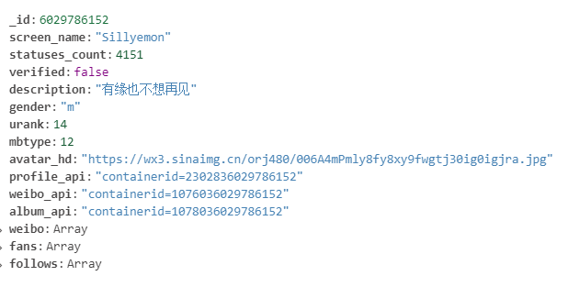
- 系统设计
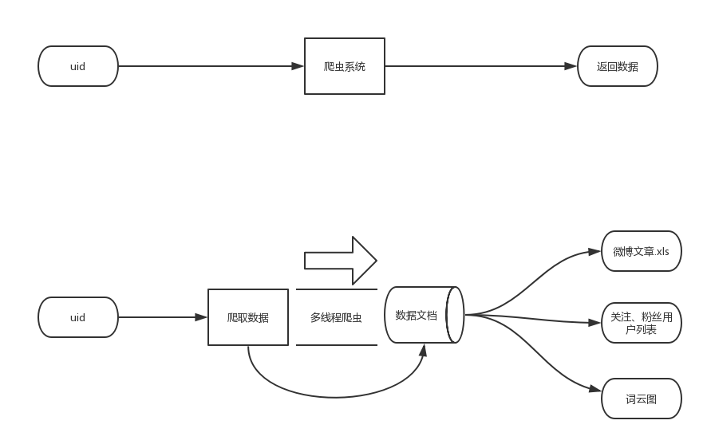
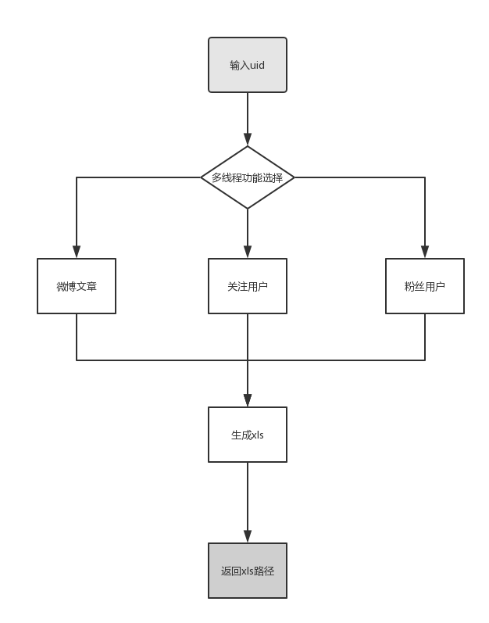

算法说明
- 微博数据抓取
主线程先获取用户微博数据总条数，计算需要请求的数据次数。然后使用多线程并行抓取，以克服网络请求造成的CPU等硬件资源的浪费。并行速率主要通过线程并发延时来调节，经过测试，当延时为0.05秒时，可比较稳定的运行。在完成所有线程的创建后进行线程同步，确保请求执行完毕。

参考文献
- 胡海潮，基于新浪微博的爬虫设计实现[J]，无线互联网科技，2018年09期

